……………….......................

miejscowość, data .....................................................

/pieczęć organizatora robót publicznych/

**POWIATOWY URZĄD PRACY**

**w Ełku**

**WNIOSEK**

**O ORGANIZACJĘ ROBÓT PUBLICZNYCH**

dla jednostek nie/będących beneficjentami pomocy publicznej

Na zasadach określonych w art. 57 ustawy z dnia 20 kwietnia 2004r. o promocji zatrudnienia i instytucjach rynku pracy (tekst jednolity Dz. U. z 2025r. poz. 214), oraz rozporządzeniu Ministra Pracy i Polityki Społecznej z dnia 24 czerwca 2014r. w sprawie organizowania prac interwencyjnych i robót publicznych oraz jednorazowej refundacji kosztów z tytułu opłaconych składek na ubezpieczenie społeczne (Dz.U 2014 r. poz.864 z późn. zm.).

**I. DANE DOTYCZĄCE ORGANIZATORA ROBÓT PUBLICZNYCH :**

1. Nazwa organizatora robót publicznych , tel .…………………….…………………………...

…………………………………………………………………………………………………...

2.Adres siedziby i miejsce prowadzenia działalności …………………………………………….……………………………………………………

……………………………………………………………………….…………………………………………………………………………………………………………………………….

3. NIP..............................................Regon....................................................PKD ......................................................................................................................................................

4.Nazwa banku i numer konta......................................................................................................

…………………………………………………………………………………………………..

5. Forma organizacyjno-prawna prowadzonej działalności …………………………………………………………………………………………………..

6. Rodzaj prowadzonej działalności............................................................................................

.............................................................................................................................................data rozpoczęcia..........................................................................................................................

**II. DANE DOTYCZĄCE ORGANIZACJI PLANOWANYCH ROBÓT PUBLICZNYCH**

1.Ilość osób ……………………oraz okres przewidziany do zatrudnienia w ramach robót publicznych..................................................................................................................................

.....................................................................................................................................................................................

2.Termin i miejsce skierowania bezrobotnych.............................................................................

.......................................................................................................................................................

3. Miejsce i rodzaj świadczonej pracy wykonywanej w ramach robót publicznych…………...

…………………………………………………………………………………………………..

4. Stanowiska Wymagane kwalifikacje

.................................................. .......................................................................

................................................. .......................................................................

5.Wysokość proponowanego wynagrodzenia dla skierowanych bezrobotnych..........................

………………………………………………………………………………………………….

6.Wysokość proponowanej refundacji z tytułu zatrudnienia skierowanych bezrobotnych........................................................................................................................................................................................................................................................................................

7. Po zakończeniu robót publicznych zobowiązuje się zatrudnić na podstawie umowy o pracę w pełnym wymiarze czasu pracy ................... osobę(-ób) na czas………………………..

8. **Wskazanie pracodawcy oraz adresu jego siedziby i miejsca prowadzenie działalności o ile organizator robót publicznych nie będzie jednocześnie pracodawcą dla skierowanych bezrobotnych**

-Nazwa, tel ……………………………………………………………………………………

…………………………………………………………………………………………………

-Adres siedziby i miejsce prowadzenia działalności

……………………………………………………………………….…………………………………….. ……………………………………………………………………………………..

- NIP..............................................Regon....................................................PKD .......................................................................................................................................................

-Nazwa banku i numer konta..............................................................................................................................................

.......................................................................................................................................................

- Forma prawna prowadzonej działalności ……………………………………………………..

1. Wniosek jest składany na zasadach / Proszę zaznaczyć właściwe pole/

|  |  |
| --- | --- |
| Jestem świadomy faktu, że udzielona refundacja będzie stanowić pomoc de minimis Rozporządzenie Komisji (UE) NR 1407/2013 z dnia 18 grudnia 2013r. |  |
| Wsparcia (dla jednostek nie będących beneficjentem pomocy publicznej) |  |

OŚWIADCZAM ŻE :

● nie toczy się wobec mnie postępowanie upadłościowe ani likwidacyjne oraz nie został złożony, a także nie przewiduję złożenia wniosku o otwarcie postępowania upadłościowego ani likwidacyjnego;

● nie ciąży na mnie obowiązek zwrotu pomocy wynikający z wcześniejszej decyzji Komisji (WE) uznającej pomoc za niezgodną z prawem i ze wspólnym rynkiem;

● nie zalegam z wypłacaniem w terminie wynagrodzeń pracownikom oraz z opłacaniem w terminie składek na ubezpieczenia społeczne, zdrowotne, Fundusz Pracy oraz Fundusz Gwarantowanych Świadczeń Pracowniczych i zobowiązań podatkowych wobec Urzędu Skarbowego oraz innych danin publicznych;

● nie zostałem w okresie 365 dni przed złożeniem wniosku skazany prawomocnym wyrokiem za naruszenie praw pracowniczych i nie jestem objęty postępowaniem wyjaśniającym w sprawie naruszenia praw pracowniczych (art. 36 ust. 5f ustawy o promocji zatrudnienia i instytucjach rynku pracy – tekst jednolity Dz. U. 2025 poz. 214);

●znam i spełniam warunki, o których mowa w Rozporządzeniu Ministra Pracy i Polityki Społecznej z dnia 24 czerwca 2014 r. w sprawie organizowania prac interwencyjnych i robót publicznych oraz jednorazowej refundacji kosztów z tytułu opłaconych składek na ubezpieczenia społeczne (Dz. U. z 2014 r. poz. 864 z późn. zm.)

● jestem świadomy faktu, że udzielona refundacja będzie stanowić pomoc de minimis określone w Rozporządzeniu Komisji (UE nr 2023/2831 z dnia 13 grudnia 2023 r.w sprawie stosowania art. 107 i 108 Traktatu o funkcjonowaniu Unii Europejskiej do pomocy *de minimis* (Dz. Urz. UE L 2023,2831 z 15.12.2023), rozporządzeniu Komisji (UE) nr 1408/2013 w sprawie stosowania art. 107 i 108 Traktatu o funkcjonowaniu Unii Europejskiej do pomocy *de minimis* w sektorze rolnym (Dz. Urz. UE L 352 z 24.12.2013 str. 9, z późn. zm.) lub rozporządzeniu Komisji (UE) nr 717/2014 z dnia 27 czerwca 2014r. w sprawie stosowania art. 107 i 108 Traktatu o funkcjonowaniu Unii Europejskiej do pomocy *de minimis* w sektorze rybołówstwa i akwakultury (Dz. Urz. UE L 190 z 28.06.2014, str. 45, z późn. zm.)

● skierowani bezrobotni otrzymają wszelkie uprawnienia wynikające z przepisów prawa pracy, z tytułów ubezpieczeń społecznych i norm wewnątrzzakładowych przysługujące pracownikom zatrudnionym na czas nieokreślony;

● spełniam warunki zawarte w ustawie z dnia 30 kwietnia 2004 r. o postępowaniu w sprawach dotyczących pomocy publicznej (Dz.U. z 2023 poz.702)

Jesteśmy / nie jesteśmy* beneficjentem pomocy publicznej w rozumieniu ustawy z dnia 30 kwietnia 2004 r. o postępowaniach w sprawach dotyczących pomocy publicznej (tekst jednolity Dz.U. 2023 poz. 702 z późn. zm.).

* Proszę odpowiednie pozostawić

Świadomy odpowiedzialności karnej wynikającej z art. 233 § 1 kodeksu karnego „kto składając zeznanie mające służyć za dowód w postępowaniu sądowym lub innym postępowaniu prowadzonym na podstawie ustawy – zeznaje nieprawdę lub zataja prawdę podlega karze pozbawienia wolności do 3 lat” oświadczam, że dane zawarte w niniejszym wniosku są zgodne z prawdą.

Data..............................

.............................................

/podpis , pieczęć imienna/

**Przetwarzanie danych osobowych**

Podane informacje o przedsiębiorcy i/lub o jego przedstawicielach przetwarzane będą przez Powiatowy Urząd Pracy w Ełku jako administratora danych osobowych w celu rozpatrzenia złożonego wniosku i podjęcia decyzji o udzieleniu pomocy ze środków publicznych.

Podanie danych jest obowiązkowe, a ich przetwarzanie realizowane jest w szczególności w celu spełnienia obowiązku prawnego nałożonego na Urząd ustawą o promocji zatrudnienia i instytucjach rynku pracy.

W związku z przetwarzaniem przysługują Państwu prawo do dostępu do swoich danych osobowych, żądania ich sprostowania oraz ograniczenia ich przetwarzania, mają Państwo także prawo do wyrażenia sprzeciwu wobec ich przetwarzania. Przysługuje Państwu również prawo wniesienia skargi do Prezesa Urzędu Ochrony Danych Osobowych.

Szczegółowe zasady przetwarzania danych osobowych znajdują się na stronie <https://elk.praca.gov.pl/urzad/ochrona-danych-osobowych> lub są dostępne w siedzibie Urzędu.

Data................ .........................................

/podpis , pieczęć imienna/

**Wskazany Pracodawca, beneficjent pomocy publicznej do wniosku dołącza załączniki**

Beneficjenci pomocy publicznej do wniosku dołączają:

* + - 1. oświadczenie o otrzymaniu/nie otrzymaniu pomocy de minimis,
      2. formularz informacji przedstawianych przy ubieganiu się o pomoc de minimis.

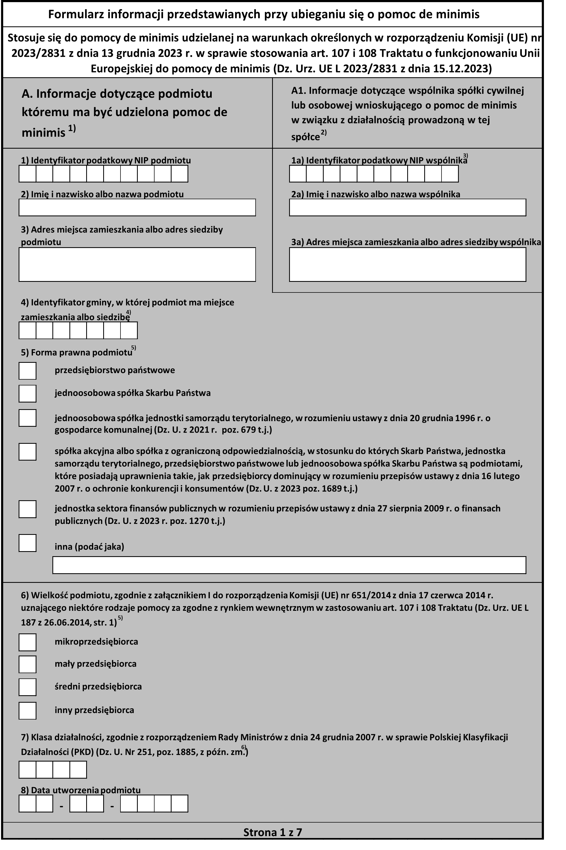





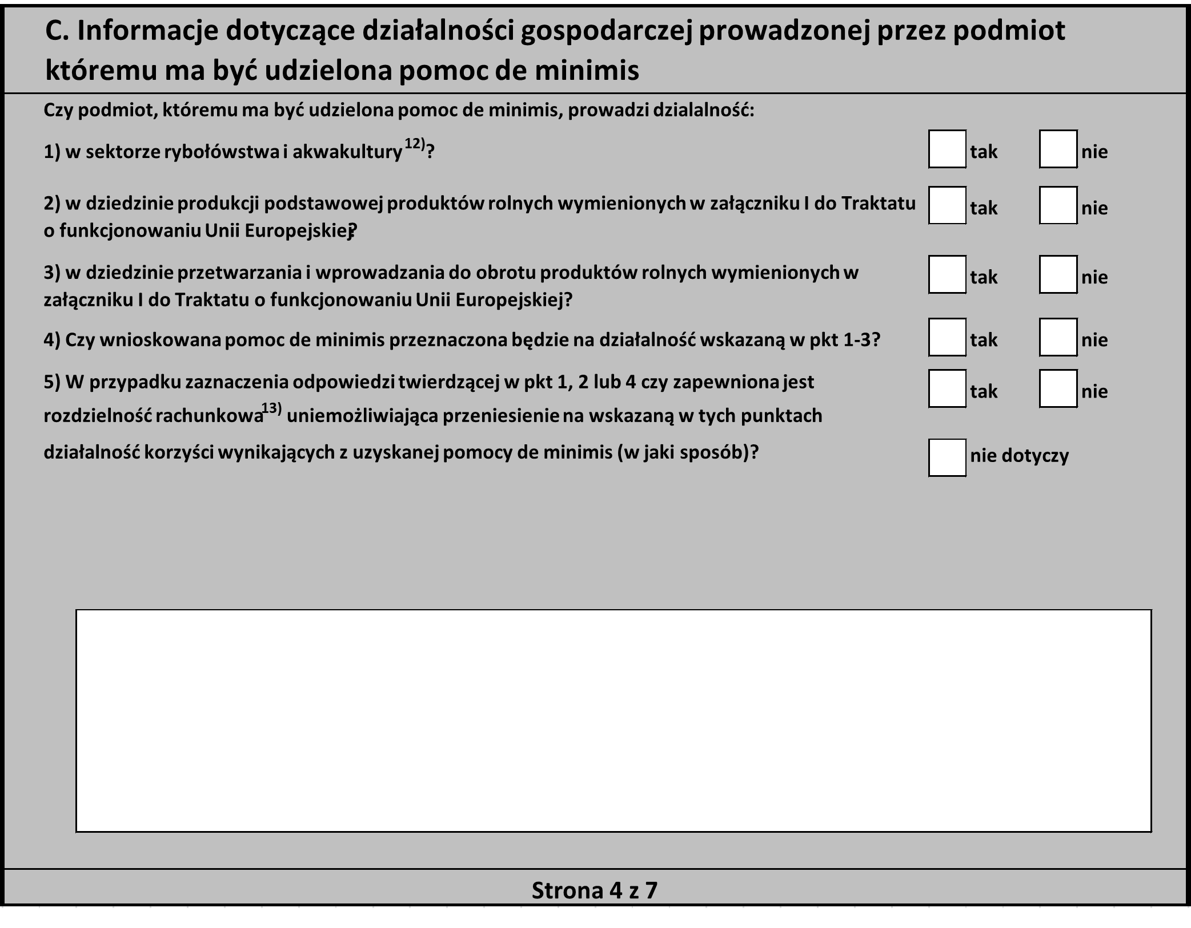







…………………………………….

/Pieczęć firmowa Wnioskodawcy/

..........................................................

/miejscowość i data/

OŚWIADCZENIE PRZEDSIĘBIORCY O OTRZYMANIU POMOCY   
DE MINIMIS

Świadomy/a odpowiedzialności karnej wynikającej z art. 233 § 1 kodeksu karnego przewidującego karę pozbawienia wolności za składanie fałszywych zeznań oświadczam, że:

* **w okresie trzech minionych lat otrzymał / nie otrzymał * pomoc de minimis w następującej wielkości:**

W przypadku otrzymania pomocy de minimis należy wypełnić poniższe zestawienie oraz dołączyć zaświadczenie(a) o otrzymanej pomocy:

|  |  |  |  |  |  |
| --- | --- | --- | --- | --- | --- |
| **Lp.** | **Organ udzielający pomocy** | **Podstawa prawna**  **otrzymanej pomocy** | **Dzień udzielenia pomocy** | **Wartość pomocy w euro** | **Nr programu pomocowego, decyzji lub umowy** |
| 1. |  |  |  |  |  |
| 2. |  |  |  |  |  |
| 3. |  |  |  |  |  |
| 4. |  |  |  |  |  |
| 5. |  |  |  |  |  |
| 6. |  |  |  |  |  |
| 7. |  |  |  |  |  |
| 8. |  |  |  |  |  |
| 9. |  |  |  |  |  |
| 10. |  |  |  |  |  |
| **Razem:** | | | |  |  |

*niepotrzebne skreślić

....................................................

/data, pieczątka i czytelny podpis wnioskodawcy/